**LAPORAN 6**

**DASAR PEMROGRAMAN**

**flowchart**



**Rangga Dwi Saputra**

**2341720248**

**Kelas 1B**

**Prodi D-IV Teknik Informatika**

1. **Flowchart Latihan Individu 1**

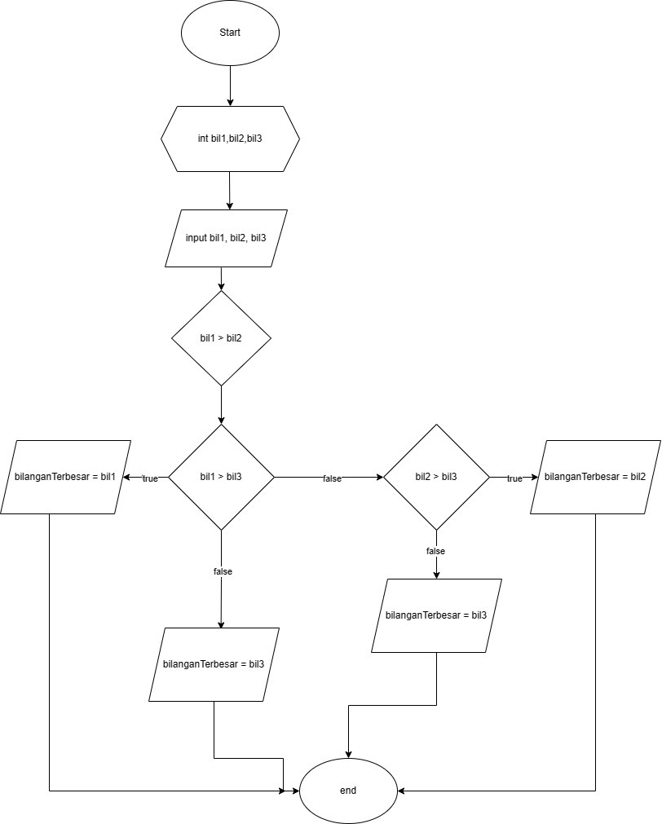

1. **Flowchart Kelompok**
2. **Fitur Login**



1. **Fitur Transaksi**



1. **Flowchart Latihan Individu 2**

